4 класс 5 летнее обучение
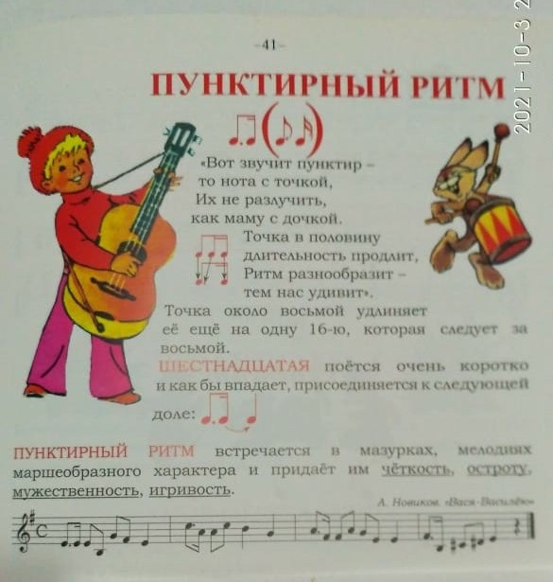
Тема урока: Пунктирный ритм

Задание:
1. Простучите ритм в следующих примерах.

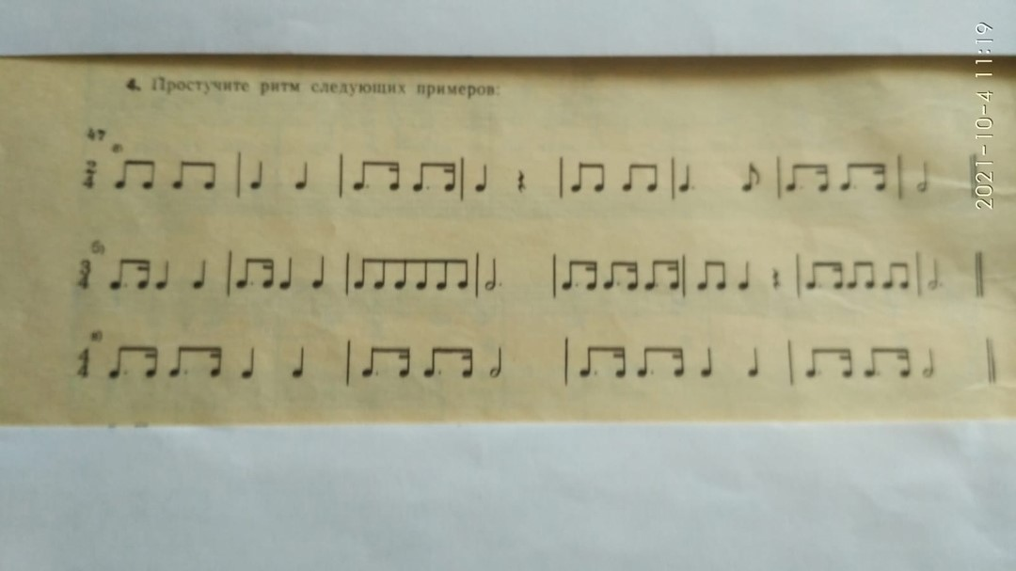
2. Петь №:339, 340.
3. № 343 – транспонировать в Соль-мажор.
Письменные задания присылайте на адрес podgornova.gv@mail.ru

